《皇室战争》产品拆解案
用途：策划学习、竞品拆解、系统设计参考

一、结论摘要
《皇室战争》的核心价值并不是单一的卡牌收集，而是“3分钟实时对抗 + 低门槛卡组构筑 + 长线资源追逐”三者之间的稳定耦合。它用极短局长提供强反馈，用八卡牌组制造可理解的策略边界，再用卡牌等级、赛季、活动、塔兵、英雄与进化系统持续扩展长期目标。
- 成功点：把MOBA的兵线对抗、塔防的空间控制、卡牌游戏的构筑克制压缩进移动端短局。
- 增长点：版本更新不断增加“构筑维度”，让老卡获得新用途，同时维持玩家讨论热度。
- 商业化点：围绕资源瓶颈、赛季目标和新内容窗口构建付费动机，付费不只买数值，也买效率、尝鲜和构筑完整度。
- 风险点：新增系统越多，公平感与新手理解成本越高；高阶玩家对平衡、养成成本和强势新内容更敏感。
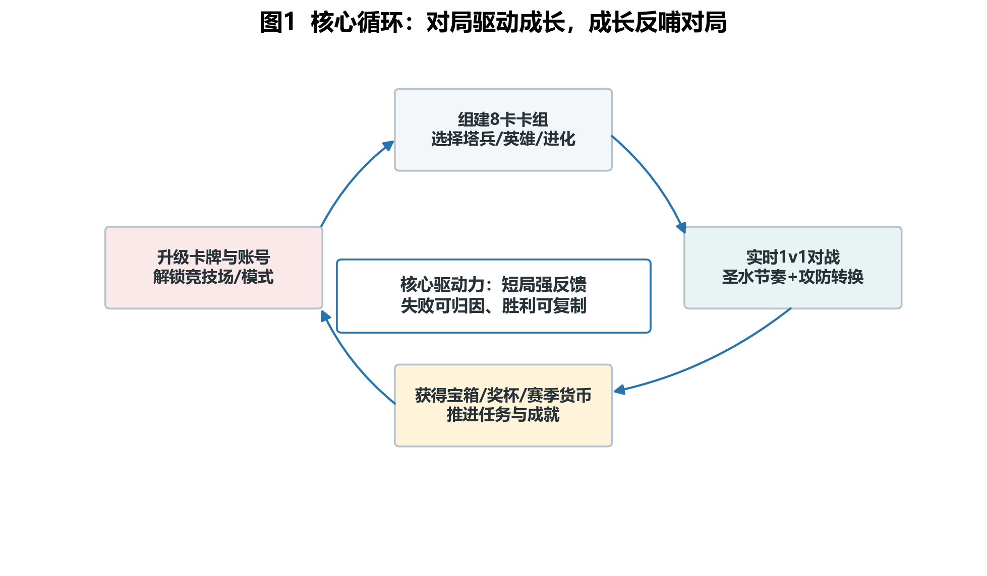

二、产品定位与基本信息
维度 | 拆解
品类 | 实时策略 / 卡牌构筑 / 塔防 / 轻MOBA
核心体验 | 实时1v1攻防，围绕圣水、下牌位置、过牌周期和兵线压力展开博弈
单局长度 | 约3分钟基础局长，平局/加时机制拉高决胜张力
目标用户 | 喜欢竞技对抗、可重复短局、可收集成长和低学习门槛策略的移动端玩家
长期运营关键词 | 赛季、排位、活动、通行证、平衡调整、新卡、卡牌进化、塔兵、英雄、模式扩展

公开市场数据上，Clash Royale 已进入长生命周期阶段，但仍通过更新与赛季运营维持较高商业表现。公开估算显示其 2025 年收入较 2024 年明显上升，累计收入与下载规模均处于移动游戏头部产品区间。
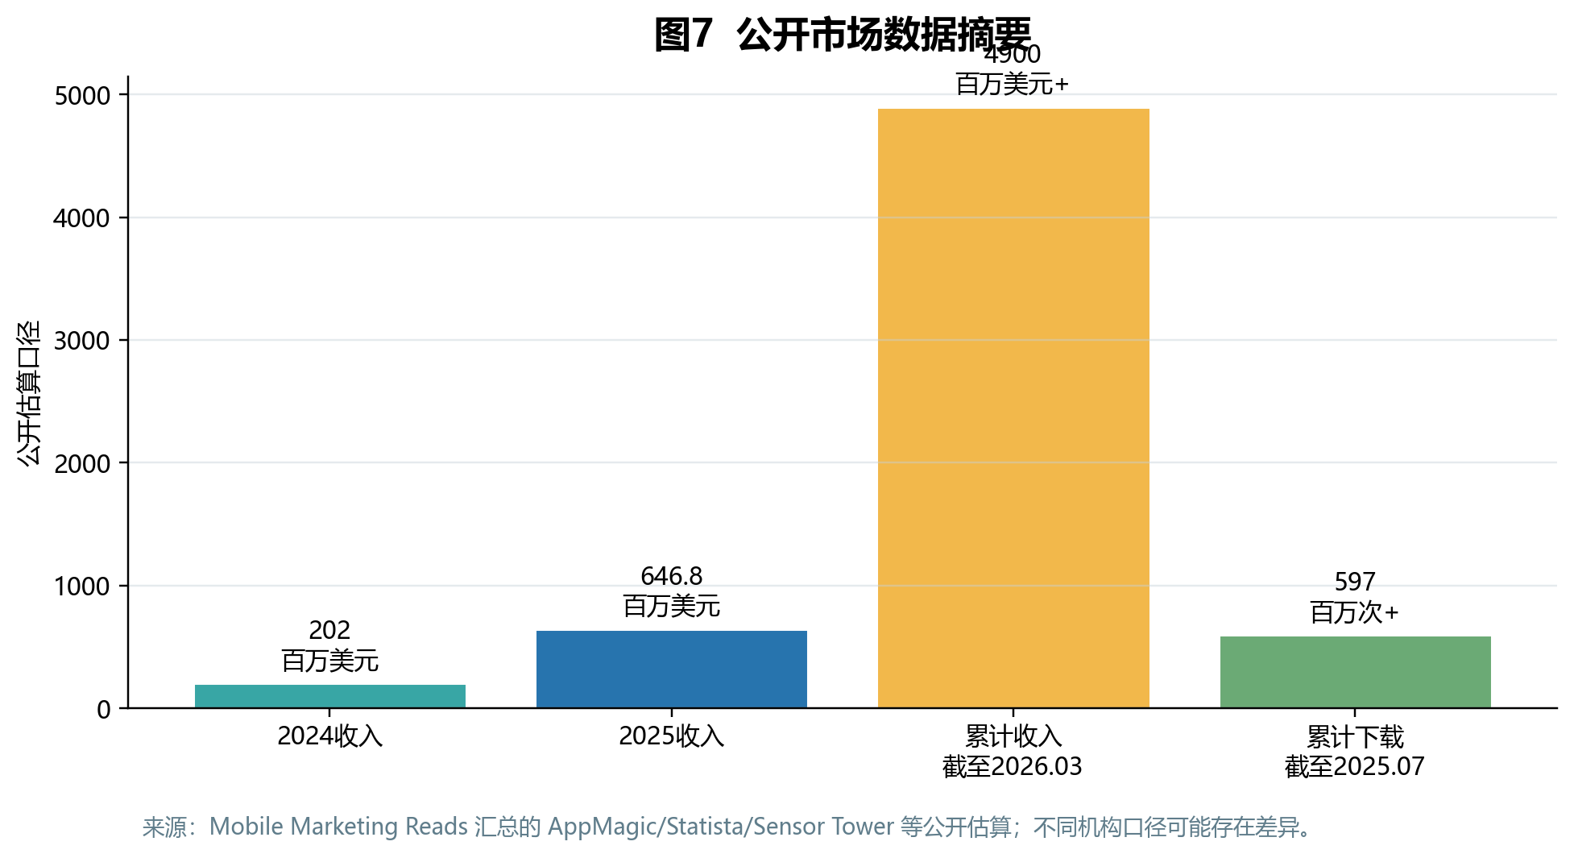

三、核心玩法拆解
战斗结构可以拆成三层：资源、空间、时间。资源是圣水和卡牌循环；空间是左右路、河道、建筑拉扯和塔血；时间是开局试探、双倍圣水爆发、加时决胜。玩家每一次下牌都同时在这三层上下注。
设计模块 | 玩家感知 | 策划价值
8卡卡组 | 选择少、组合多，便于记忆与复盘 | 限制复杂度，同时给构筑留下足够空间
圣水系统 | 等待与爆发交替，形成节奏感 | 天然防止无脑铺场，使每次行动带有机会成本
双路地图 | 能分推、换路、抢节奏 | 让攻防转换可视化，增强观战与理解
塔血胜负 | 目标清晰，优势可被量化 | 降低学习门槛，也方便制造最后一击爽感
卡牌克制 | 输赢常能归因到选择或操作 | 支撑持续学习和社区讨论

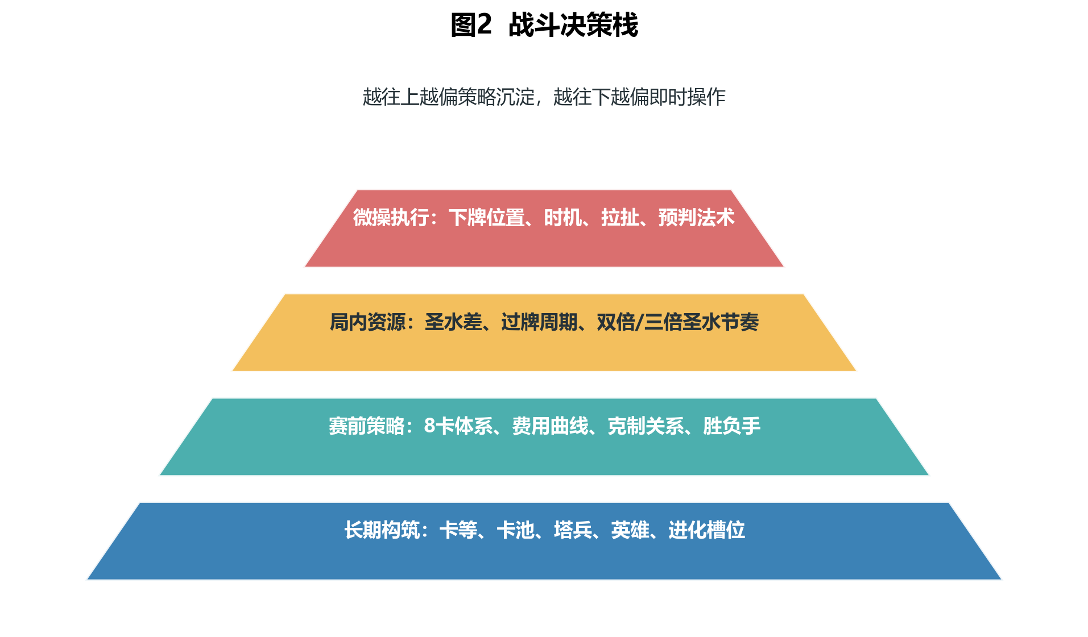

四、成长与经济系统
成长系统本质是在“对战能力”和“收集完整度”之间制造双目标：玩家既想赢下一局，也想把常用卡组补齐。资源设计围绕金币、卡牌、万能牌、进化碎片、赛季货币、宝箱和活动奖励展开，形成多入口但同向的成长压力。
资源/系统 | 主要来源 | 消耗/用途 | 设计作用
卡牌与万能牌 | 宝箱、活动、商店、赛季奖励 | 升级卡牌、补齐构筑 | 制造长期收集目标
金币 | 宝箱、任务、活动、购买 | 升级卡牌/塔兵 | 核心瓶颈资源，驱动留存与付费
进化碎片 | 活动、商店、通行证、特殊奖励 | 解锁卡牌进化 | 给老卡增加新追求
奖杯/排位 | 对战胜负 | 竞技分层、解锁奖励 | 提供荣誉目标和匹配分层
赛季货币 | 活动与赛季玩法 | 兑换限时资源 | 让非天梯玩家也有周/月目标

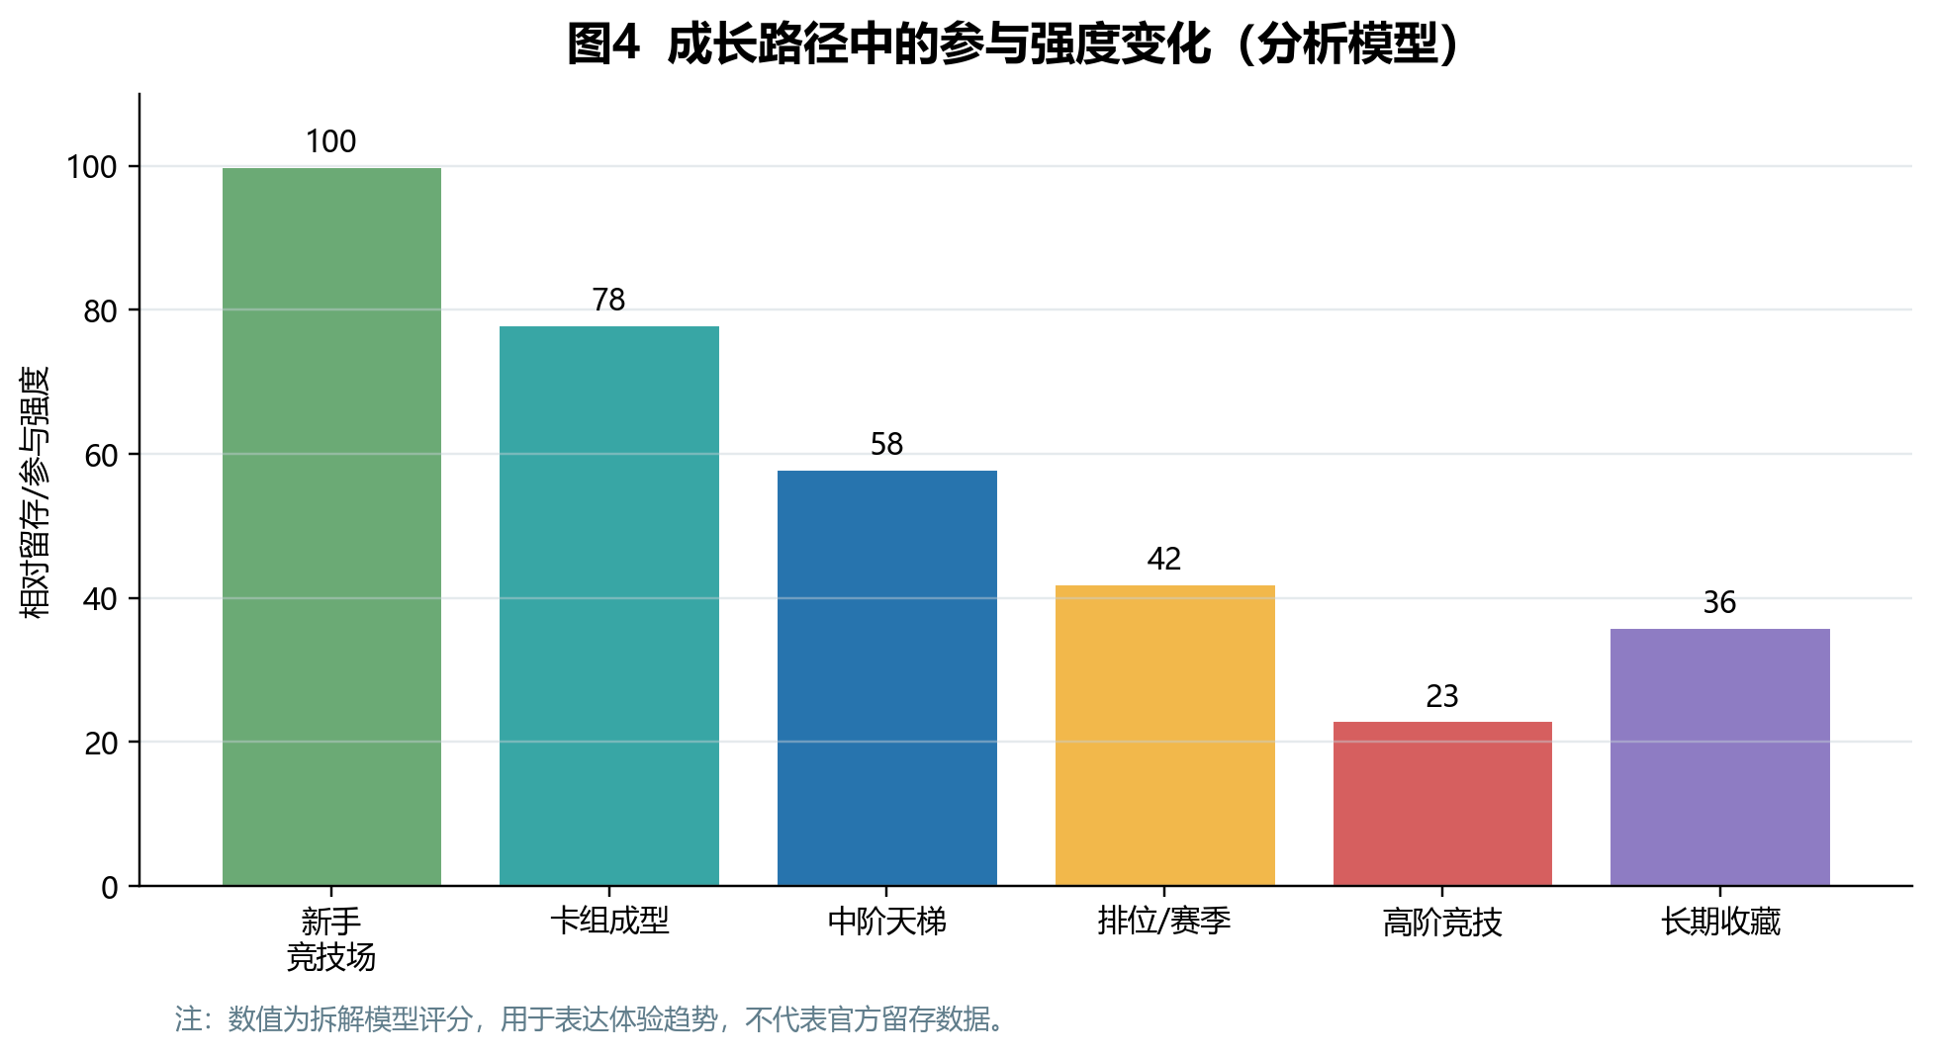

五、商业化拆解
《皇室战争》的付费点并不依赖单一强卖，而是把付费嵌入多个“差一点”的时刻：差一点升级、差一点解锁进化、差一点完成赛季、差一点补齐主力卡组。核心是用目标感而非单纯广告式刺激推动转化。
- 通行证：把月度活跃、奖励预期和高性价比付费绑定，是稳定收入底盘。
- 限时礼包：围绕新卡、新进化、新英雄和赛季节点制造购买窗口。
- 商店资源：服务有明确升级目标的玩家，缩短资源积累时间。
- 外观与荣誉：徽章、表情、战旗等内容增强身份表达，但不承担主要数值压力。
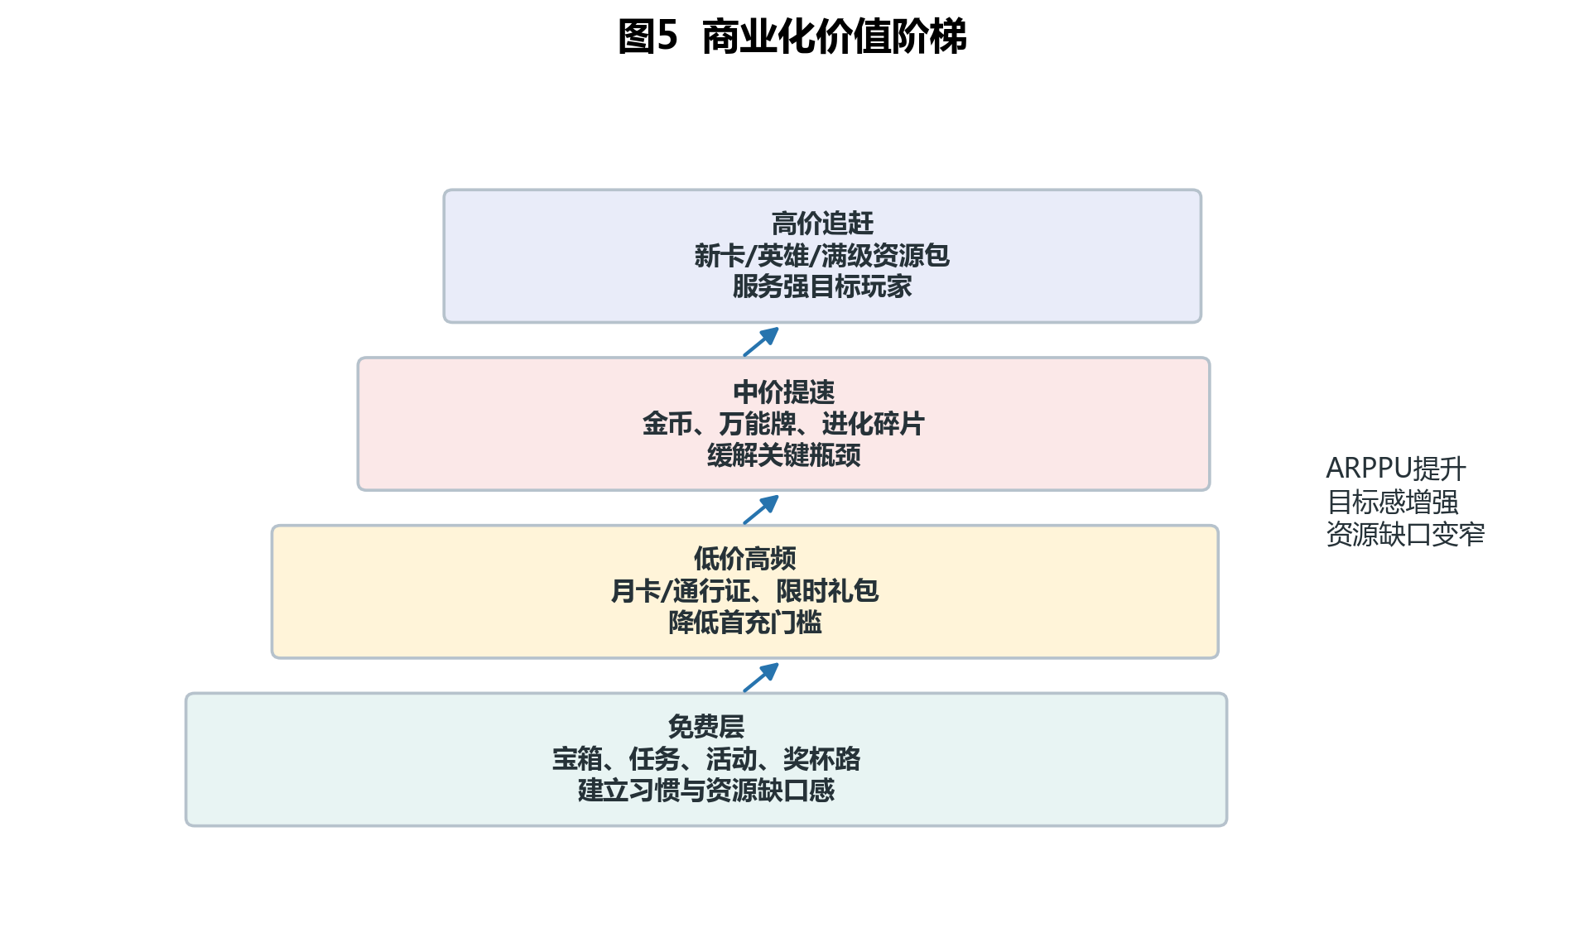

六、版本运营与内容扩展
长线运营的关键动作是不断增加构筑维度，而不是只堆新卡数量。卡牌进化让老卡有新机制；塔兵改变防守端基线；英雄进一步增加卡组身份；Merge Tactics 等模式则承担“换口味”和测试新玩法的作用。
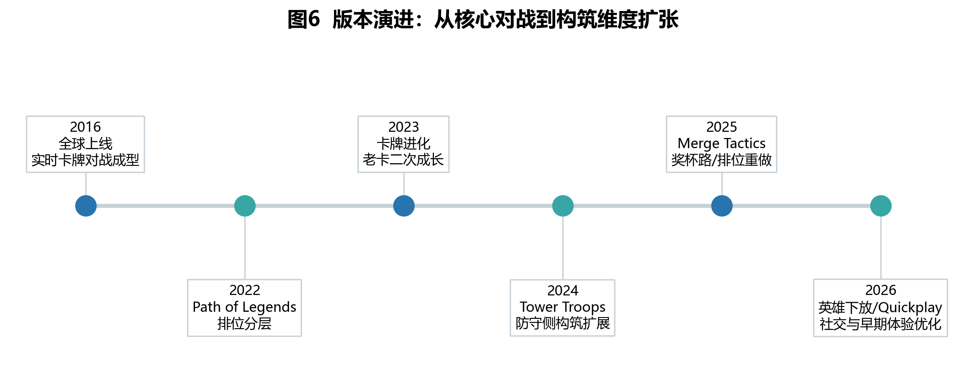
扩展方向 | 代表内容 | 对体验的影响 | 潜在风险
老内容再激活 | 卡牌进化 | 让老玩家重新评估旧卡，提升讨论热度 | 强势进化易被感知为付费压力
构筑维度增加 | 塔兵、英雄槽位 | 对局前策略更丰富，卡组身份更清晰 | 新手理解门槛与平衡压力上升
模式拓展 | Merge Tactics、活动挑战 | 给非天梯玩家提供轻压力入口 | 若奖励过强会稀释主模式，过弱则参与不足
社交摩擦降低 | Quickplay、好友二维码 | 降低线下/熟人对战门槛 | 对长期留存贡献依赖社交场景密度

七、用户体验路径
新手期的优势在于规则直观：放卡、推塔、赢。中期的主要挑战来自卡等、卡池和卡组理解；高阶阶段则转向版本理解、微操、算费、算牌序和心理博弈。策划上最难的是保持这条学习曲线“陡而不崩”。
- 新手前10局：让玩家快速理解“圣水不足不能出牌”“推塔即胜利”“不同卡牌有不同职责”。
- 卡组成型期：通过常用组合、推荐卡组、活动试用降低构筑焦虑。
- 中阶瓶颈期：玩家开始感受到卡等与资源缺口，需要用活动奖励和赛季目标缓冲挫败。
- 高阶竞技期：胜负更多来自细节、版本理解和卡组针对，社区内容开始反哺留存。
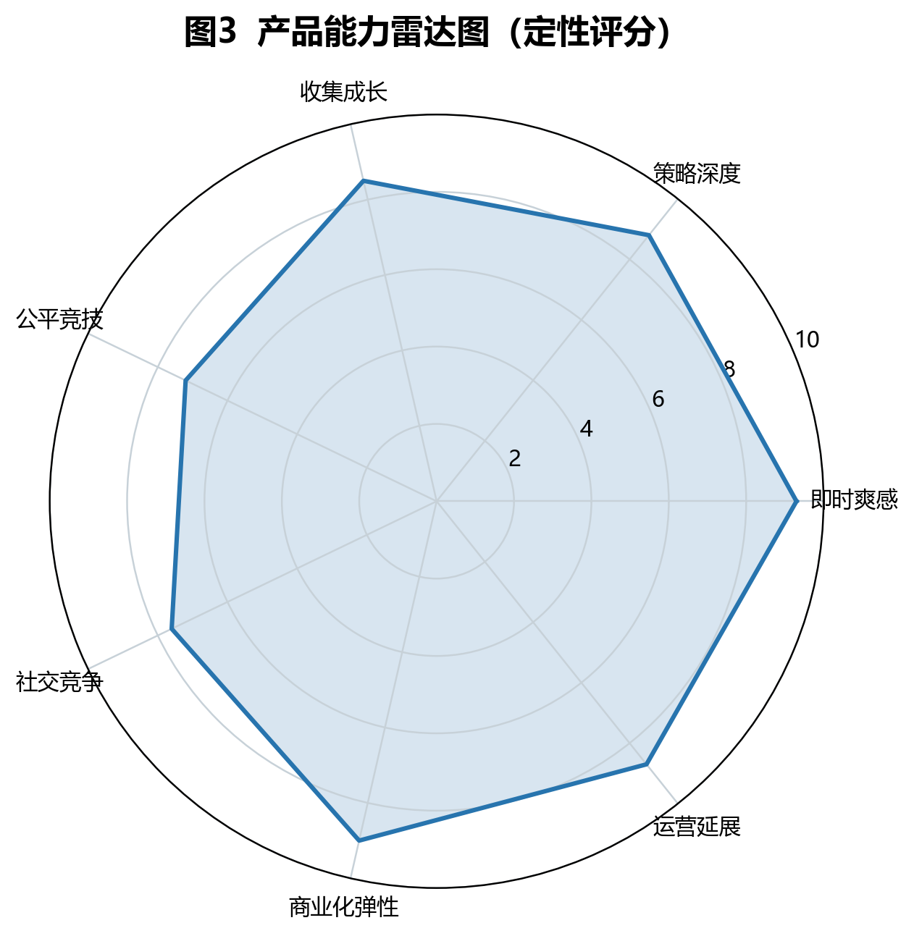

八、社交与竞技生态
生态模块 | 价值 | 可学习点
部落 | 提供捐卡、交流、部落战等长期关系 | 轻社交也能提升回访频率
排位/天梯 | 形成明确实力分层和荣誉追求 | 竞技产品需要可见的阶层目标
观战/回放/社区 | 促进学习和传播 | 短局游戏天然适合内容切片
表情/战旗 | 增强情绪表达和身份展示 | 低成本内容可提升记忆点与付费扩展

竞技生态的正循环来自“我能看懂为什么输，也相信下一局能打回来”。一旦玩家把失败主要归因到付费差距或强势新系统，竞技信任就会被削弱，因此平衡公告、补偿、模式分层和卡等限制都非常关键。

九、SWOT分析
S 优势 | W 劣势 | O 机会 | T 威胁
短局强反馈；规则直观；策略上限高；IP辨识度强；长线运营经验成熟 | 中后期资源压力明显；系统叠加后理解成本上升；卡等差异影响公平感 | 英雄与新模式扩展；轻社交场景；老卡再设计；电竞/内容创作再激活 | 同类竞技手游分流；老玩家疲劳；平衡争议；新系统被解读为付费门槛

十、对策划的可迁移经验
- 把复杂策略压缩进清晰目标：不是减少深度，而是让玩家先看懂胜负目标。
- 让失败有归因：卡组、费用、位置、牌序、时机都能成为下一局优化点。
- 长期系统要服务主玩法：新系统最好改变构筑和决策，而不是只增加数值。
- 资源瓶颈要有释放口：活动、赛季、任务和通行证需要共同缓冲成长焦虑。
- 竞技商业化要守住信任：越是强竞技产品，越需要把付费效率和胜负公平区隔清楚。

